新一代行情系统(QuoteFarm)
概要设计说明书
V1.0
深圳市今日投资财经资讯有限公司
2008-09

引言

编写目的
本文主要描述了行情系统QuoteFarm组件的总体设计，并从数据设计、运行设计、非功能方面的属性设计以及错误处理设计等，说明了QuoteFarm的架构组成。
本文还简要描述了整个行情平台的组成结构和数据交换流程。
本文是进行详细设计和编码的依据。

项目背景
公司目前使用的行情服务器：
- 在原有设计上存在缺陷，使得目前公司的某些应用需求无法实现。
- 在代码上没有使用结构化的编程方式，大量运用了不必要的指针操作，不同功能的代码纠缠在一起，语意表达晦涩难懂，不利于今后的维护工作。
- 原有设计者的本意虽然是将业务分到各个动态链接库中，但是实现上却并没有将业务完整地剥离到动态库中，使得开发时某些功能必须跨越多个模块才能完整的理解一个流程。在实现上很不科学，也增加了维护工作量。
- 在系统稳定性和故障恢复上考虑不够，使现在的系统在运维上难以迅速发现问题，解决问题。
新一代行情系统需要解决以上这些问题。

总体设计

需求规格描述

业务需求
- 支持沪深股市，港股，能方便地扩展不同的数据源接口。
- 支持股票代码索引和拼音代码索引。
- 分时走势，自由组合的分钟k线和日k，周k，月k线，行情报价，分笔成交。
- 可以方便快捷的搜索和装载历史数据。
- 自定义排序：排序集合、排序指标、返回数据都可以自定义。
- 方便快捷地扩展新的业务数据。

性能指标
- 处理能力：不需要磁盘IO的混合业务每秒300个。
- 连接数量：长连接支持5000个以上的并发连接，短连接不限连接数，且业务处理没有明显延迟。
- 数据响应时间不高于市场上流行的行情软件。

维护和稳定性指标
- 7×24小时运行。
- 月故障次数不超过3次。
- 故障检测时间<10秒。
- 故障恢复时间<1分钟。
- 历史k线数据维护时间最长不超过10分钟。

运行环境描述

硬件环境
CPU：P4-1.86G以上，内存1G以上，硬盘空间40G以上

软件环境
WindowsXP，Windows2003

网络环境
局域网百兆网卡，广域网出口2MBps以上

系统模块结构图
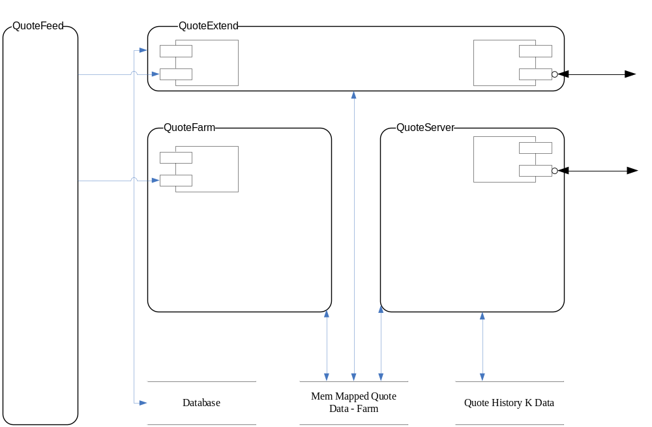

模块说明
- QuoteFeed
适配各种不同接口的数据源，并对QuoteFarm和QuoteExtend提供统一的行情数据格式。该模块只处理更新的行情数据，要求能同时为三到五套系统提供服务。
- QuoteFarm
维护行情数据镜像Farm，镜像包括行情快照，本日分时走势和分笔成交。
- QuoteServer
对客户提供行情服务，提供的行情数据是本日基本行情数据（分时走势等）和历史行情数据。同时提供行情推送功能。
- QuoteExtend
对客户和QuoteServer提供行情服务，提供经过二次加工后的行情数据。今后的二次开发也在此服务器上进行。

数据交换协议
本系统中存在三种数据交换协议，分别是QuoteFeed与QuoteFarm/QuoteExtend之间的数据交换（以下称作种子协议），QuoteServer/QuoteExtend与客户之间的数据交换（以下称作服务协议），以及系统内部的数据交换协议。
种子协议采用TCP长连接方式，QuoteFeed启动监听服务，将变化的行情实时发送到连接上来的QuoteFarm和QuoteExtend。发送完毕本次数据将被丢弃。
服务协议可根据客户端需要采用TCP长连接或短连接，在某些环境下甚至可以采用UDP方式（局域网内或客户对中间数据不关心，只要求行情快照数据）。
种子协议和服务协议均采用相同的报文头格式，请求和应答也采用相同的报文头格式。

协议约定
协议采用Python的struct模块的定义约定数据格式：
Format | C Type | Python | Notes
x | pad byte | no value
c | char | string of length 1
b | signed char | integer
B | unsigned char | integer
h | short | integer
H | unsigned short | integer
i | int | integer
I | unsigned int | long
l | long | integer
L | unsigned long | long
q | long long | long | (1)
Q | unsigned long long | long | (1)
f | float | float
d | double | float
s | char[] | string
p | char[] | string
P | void * | integer
(1)
The "q" and "Q" conversion codes are available in native mode only if the platform C compiler supports C long long, or, on Windows, __int64. They are always available in standard modes. New in version 2.2.
- Format之前的阿拉伯数字表示重复次数，例如‘2B’表示2个unsigned char。对于字符串，12s表示长度为12个字节的定长字符串。
- 报文头后面紧跟着报文正文，正文长度不定。

报文头
- 2BHL
- 报文属性，路由目标，报文编号，报文长度
- 报文头固定为8字节。
- 报文属性算法：Prop = ver << 4 | (encoding << 2) & 0x0e | byteorder & 0x01
Ver：协议版本号，目前暂定为0x03，修改协议时要相应的修改这个字段。
Encoding：字符串编码方式，0-ANSI/GBK，1-UTF8，2-UTF16LE。
Byteorder：字节序。0-主机序，1-网络序。
- 报文头和报文正文都必须遵循encoding和byteorder定义的格式。
- 路由目标目前暂定为0x00。
- 报文编号由请求方设置，行情平台在应答中设置该数值为请求方的编号。
- 报文长度不包括报文头长度。

行情种子协议
- 基本格式：①H6s8s，②H12s，③HI
- 0x02，市场代码，股票代码，数据类型，股票名称，数据类型，行情数据
- ①在每个种子包中都必须存在，且必须是报文正文中最开始的部分。
- ②只有在下发新的股票代码的时候才出现在种子包中。
- 行情数据以③的格式下发，③可以在一个包中重复多次。
- 所有的行情数据都转化成整型数据传输，以避免精度损失。价格×1000（元），成交量/100（手），金额/10000（元）。
- 数据类型表示该种子包的业务类型和要更新数据的类型。
0-删除股票（股票退市） 1-昨收……

服务协议

心跳协议
- HI
- 0x00，自1970年1月1日0时0分0秒以来到现在经过的秒数
- 每1分钟发一次心跳包，请求和应答格式一致。
- 是否应答由接收方自行决定。发送方忽略心跳包的应答。

开收盘协议
- HB6s
- 0x01，开收盘标志，市场代码
- 开收盘标志，0-收盘，1-开盘。

QuoteFarm模块设计
QuoteFarm从QuoteFeed接收行情种子数据并保存在本地的数据文件中。
QuoteFarm主要负责：
- 维护当日行情数据文件。
- 对每一个市场做开收盘操作。
- 在收盘时产生当日k线数据文件。

系统结构
QuoteFarm分为三个大的部分：种子接收，行情文件和开收盘驱动。它们之间通过一个异步事件队列关联。如下图所示：
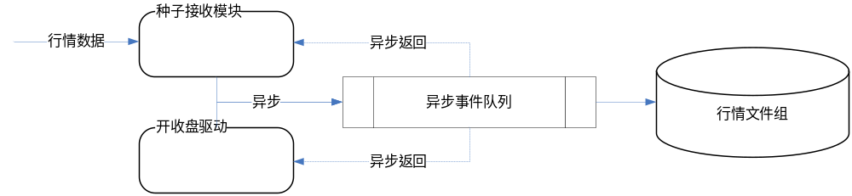

种子接收模块
通过一个链接到QuoteFeed的TCP长连接接收种子数据，当它接收到一个完整的种子包时，将该包推入异步事件队列后返回继续接收。当它接收到一个心跳包时，判断本机时间与心跳包的时间是否一致（可选）。

开收盘驱动
为预设的所有市场调用系统定时器。定时时间到时，该驱动向异步事件队列中插入一个事件。

行情文件结构
行情文件采用内存映射文件模式，可以保证高性能条件下的系统稳定性和可靠性。
假定系统处理的股票数量为X只，单一市场每天的交易时间为M分钟，预设N笔成交数据。
- 索引文件(index.dat)
索引文件分为三个部分。
第一部分记录索引情况，例如映射文件共支持多少股票，保存了多少TickBlock，哈希表桶的大小，哈希表的容积，索引区从哪里开始，拼音区从哪里开始等等。
第二部分是索引区，保存了一张哈希表，哈希表的索引键是股票代码和市场代码的字符组合（以下称为Symbol），格式：XXXXXXXX.YYYYYY，索引元素是这支股票在以下三个文件中的数组索引值。哈希表的每个桶由一个进程读写锁关联，任何对股票索引的访问均由该锁控制。
第三部分是拼音代码表，保存拼音代码与Symbol的对照关系。同样以哈希表实现，索引是拼音代码，值是拼音代码与symbol。
- 行情快照文件(quote.dat)
由X个即时行情结构组成的数组组成。
- 分钟K线文件(minute.dat)
单一市场的K线文件大小MK=M*K线结构大小。
所有市场的K线文件=sum(MK)，以K线结构的数组组成。
- 分笔成交文件(tick.dat)
TickBlock=60*Tick数据结构+下一个 Block的索引。
Tick文件=N/60*TickBlock，以TickBlock的数组组成。

异步事件队列
异步事件队列是一个被线程锁控制的list结构，多个工作线程并发访问该队列，同时该队列可以根据需求替换为优先队列，以支持紧急数据。

QuoteFEED模块设计
QuoteFeed主要实现从动态库中拿到各种行情变化数据,推送到QuoteFarm和QuoteExtend
QuoteFee主要负责
- 动态库的加载
- 行情变化数据的推送
- 外接口心跳数据的维持

系统结构
QuoteFeed主要分成动态库和发送摸块两大部分如下图:
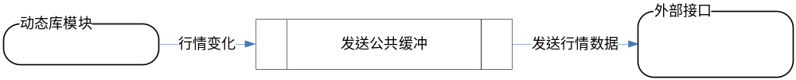

动态库模块
主要是负责各种行情变化数据的采集,并把变化的行情数据放到QuoteFeed的发送缓冲区去

发送模块
外部接口访问的时候身份验证：
身份验证，客户端建立新的连接，首先发送客户认证包，服务端检查客户的合法性及是否重复登陆，如果重复则中断以前的连接；
格式如下：
包格式：包头+包体
请求包体格式:8s8s 的明文请求包
应答包格式：1S 0----坚权成功，1----重复登陆，2----坚权失败

实现从发送公共缓冲中取数据,并发送到各个外部接口中
公共缓冲取数据包格式：
包格式=包头+包体
当数据包超过缓冲的最大长度时，包数据为：剩余的空间数据+缓冲开始的数据
写和读取公共缓冲的时候要加加琐，防止取到不完整的数据块
公共缓冲取分别用两个指针一个指向写的位置，一个指向读的位置
读指针：当一个读操作完成是该指针根据包的长度移到相应的内存位置
写指针：当写一个数据完成时，该指针移到=当前位置+包头+包体长度的位置

发送缓冲采用一个20M的公共缓冲
在程序启动的时候申请一个20M的数据区

发送端采用完全端口模型与外部接口通讯
通过调用COMMX动态库的接口实现完全端口的通讯模型

实现与外部接口心跳数据返回
格式如下：
包格式：包头+包体
获取心跳包原样返回

